Le Soir, Lilith – Roman de Philippe Pratx
Dossier de presse

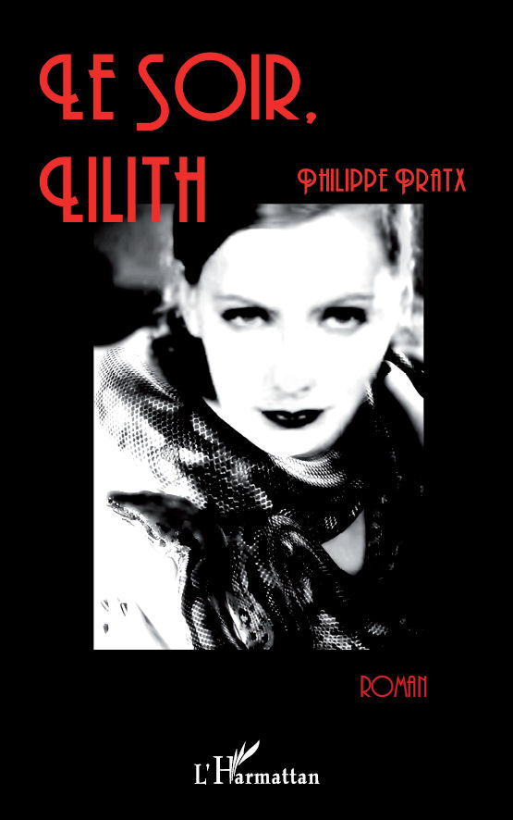
Le roman – La quatrième de couverture :
23 novembre 1924. Lilith Hevesi, star hollywoodienne du cinéma muet, est retrouvée morte dans le château où elle s’est retirée au fin fond de la campagne hongroise. Quarante ans plus tard, alors que le narrateur, ancien ami, amant, mentor de l’actrice aux multiples visages, tente de dépoussiérer son passé, ses recherches sont perturbées par une femme qui éveille rapidement ses
soupçons...
De faux airs de roman noir sous lesquels se dessine un portrait fantasmé, une autopsie poétique... Lilith est un fantôme qui arpente les différentes strates du temps dans des mondes aux frontières incertaines dont on ne cesse de gratter la pellicule inflammable.
Femme-enfant ou femme fatale, animal ou magicienne, elle coule de chaque mot sans qu’on puisse jamais la saisir. Sous le masque de l’enquête, les fragments – extraits de journal intime, de scénarios ou de coupures de presse – se heurtent sans jamais s’emboîter parfaitement, et finissent par s’assembler dans une tortueuse peinture expressionniste.

L’auteur :
Déjà remarqué pour ses nouvelles (Lettres de Shandili) et ses poèmes (Devîsadageï) d’inspiration indienne parus aux éditions Thot en 2007, Philippe Pratx a débuté son parcours littéraire dès l’adolescence avec ses premières publications poétiques. Son écriture exigeante en fait un auteur qui aime à dérouter et choisir ses lecteurs... Amateurs d’easy reading s’abstenir...
Il est également connu comme journaliste culturel et webmestre, spécialisé dans le domaine des cultures indiennes et indo-créoles, de par sa participation à La Nouvelle Revue de l’Inde (version papier et site internet) et la création du vaste site Indes réunionnaises. Il est cofondateur du festival Saison Indienne à Toulouse.
Philippe Pratx, enfin, est professeur de Lettres, exerçant actuellement en Colombie, après un périple de Kinshasa à la Guyane, la Réunion, Abidjan, Libreville ou encore... la Normandie et l’Ariège. Il est coauteur du manuel scolaire Lettres Noires, publié en 2013 au Gabon.

Ce qu’ils ont dit du livre :
- « L’écriture est superbe. Le style frôle parfois la poésie tout en restant fluide et maîtrisé... Les personnages sont fascinants de cohérence et de folie... L'ambiance est incroyablement prégnante. C'en est presque effrayant. Il est exceptionnel d'atteindre un tel degré de réussite. Je ne vois guère que Le Seigneur des anneaux, ou peut-être, Cristal qui songe (de Sturgeon) qui m'aient impressionné de la sorte. » (Luc Deborde, écrivain, journaliste, comédien).
- « Ce fut une fascinante découverte, à plus d’un titre. L’histoire, le personnage principal, l’insaisissable Lilith, et le style sont indéniablement assortis... Ce récit merveilleusement construit, entre le fantastique et le roman noir, distille le doute en permanence. La femme, le démon, tous les mythes qu’on y rattache prennent vie ici. Lilith aux multiples visages est un personnage si complexe qu’on est presque tenté de croire à son existence. » (Les Carnets de lecture d’une livropathe – Vampires et Sorcières).
- « Fascinant par son ambiance languissante, il rappelle par moments la Forteresse de coton de Curval mais délivre son propre style délétère et hypnotique. » (L’Arpenteur de pages – L’Ecran Miroir).
- « ... Il faut donc reconstituer le puzzle, tout en se laissant envoûter par les descriptions tout simplement magiques des lieux, personnes, atmosphères... Et j'ai plus aimé encore l'étonnante conclusion de ce livre, dont je ne dirai rien, car il faut bien garder le mystère. » (En cours de lecture).
- « C'est un roman court mais addictif à souhait ! Une fois qu'on le lâche, ce roman nous hante... C'est un livre qui se vit, qu'il faut humer tranquillement pour en sentir toutes les fragrances. » (Magie littéraire).
- « C’est un travail de magicien, oui, c’est un illusionniste qui nous a fait croire durant 12 chapitres que l’on apprenait qui était vraiment Lilith, mais la vérité c’est que personne n’en a aucune idée, je pense. Bien plus qu'une enquête policière et psychanalytique, ce livre est aussi une méditation, sur l'art, la femme, sa condition, et évidemment, sur la vie... J’ai été particulièrement touchée par l’écriture. C’était bien plus qu’une histoire c’était une poésie, un défilé de mots qui coulent entre nos lèvres avec tant de grâce, c’était merveilleux ! » (Amita a Aimé).
- « J'ai apprécié chaque instant de ce récit qui est parvenu à me tenir en haleine grâce à certains éléments de suspense très bien dosés par l'auteur. Que viennent faire, dans l'histoire de Lilith Hevesi, une journaliste très étrange et son psy ? Cela ne nous est révélé qu'à la fin... Je conseille vivement la lecture de ce roman. Il est certes plus ambitieux que certains romans contemporains mais est parfaitement maîtrisé par son auteur. » (Les Livres d’Aline).
- « Ce livre-là laisse des traces sur son passage, des miettes qui nous font ressouvenir " C'est dans Le soir, Lilith que j'ai lu ça !" » (La Clef des mots).
- « Grâce à un riche vocabulaire et à une écriture très dense, Philippe Pratx nous emmène sans difficulté dans ce voyage imaginaire à travers le temps et l'espace. A lire pour se plonger dans l'atmosphère utopique d'une star de films muets. » (Films Muets – Silent Movies).
- « Le soir, Lilith est une splendide incursion fantasmée dans le monde du cinéma muet, entre expressionnisme viennois et artifices hollywoodiens... Des embûches, il y en a d'autres au long de Le Soir, Lilith, de celles qui font la littérature dont on sort, heureux et fatigué, après avoir tenté des années durant de comprendre qui était vraiment Lilith. » (Blogart (La Comtesse)).
- « Et Pratx nous plonge dans l’univers du Septième Art, mais en nous préservant des clichés trop redondants, nous emmenant plutôt dans les coulisses poussiéreuses de la fin d’une carrière, la chambre mortuaire d’une étoile. » (Les Lectures du Vampire Aigri).
- « L’auteur a une écriture bien particulière mêlant poésie, description intense, et apportant cette originalité folle aux pensées des personnages. Je n’ai jamais lu quelque écrit que ce soit qui puisse être comparable à cette œuvre ! » (Rêves et imagines).
- « Ce que j'ai le plus aimé dans ce livre est l'ambiance, le puzzle de la vie de Lilith que nous reconstituons... Le style de l'auteur est sublime, de la poésie ! » (Paraty62).
- « Philippe Pratx a un talent exceptionnel dans cette capacité à offrir des pages oniriques et de grands morceaux de poésie... Le Soir, Lilith a beau être un beau livre sur le thème de la mémoire, du souvenir et des regrets, il est aussi un magnifique hommage au Hollywood du cinéma muet. » (La Confréries de 10001 pages et Blablablog).

Internet :

Le Soir, Lilith se prolonge sur internet, avec un site officiel (www.indereunion.net/Lilith) où l’on trouvera notamment une iconographie, des extraits sonores mis en scène et le clip vidéo officiel, également disponible sur Youtube.

Editions L’Harmattan - ISBN : 978-2-343-02676-3 – 226 pages – 20 Euros.

